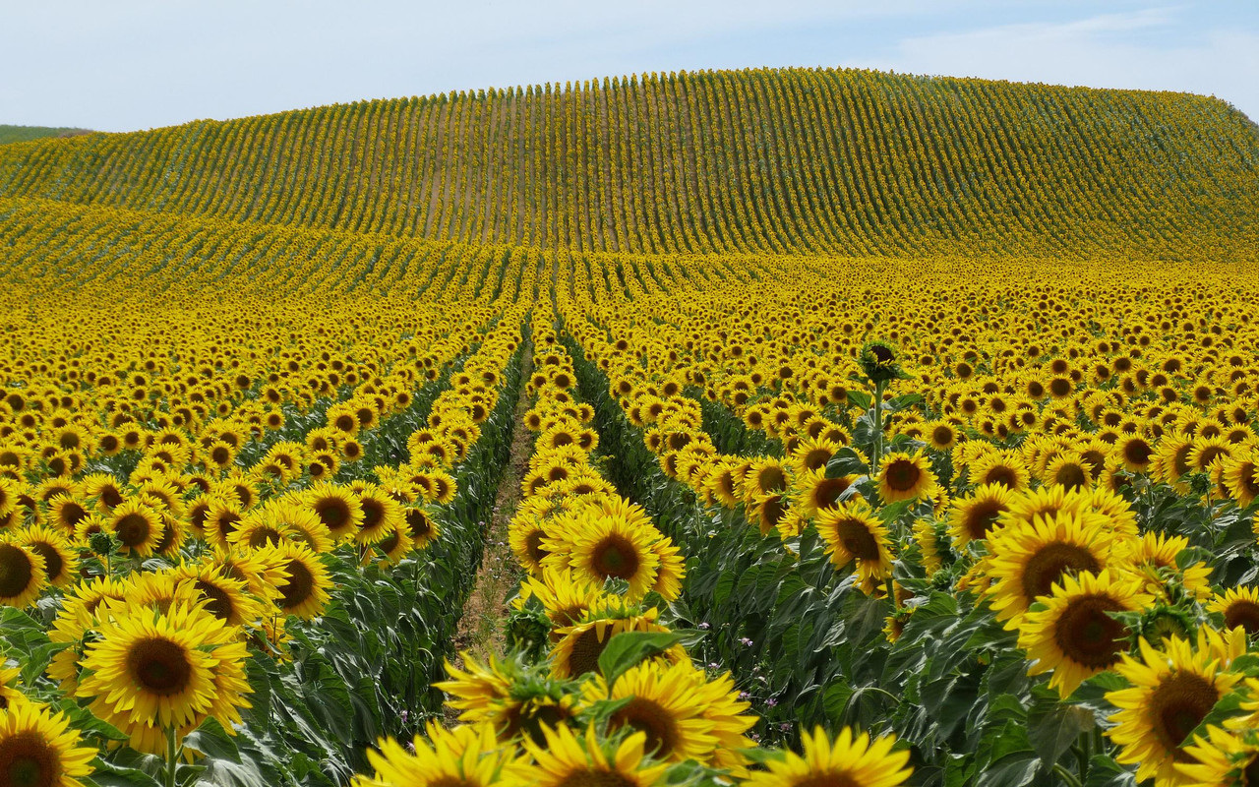
ПОДСОЛНЕЧНИК
Сорт «УСП ИКОРЕЦ»

Заявители сорта: ФГБНУ НИИСХ Центрально- Черноземной полосы имени В.В.Докучаева, Институт общей генетики им. Н.И Вавилова Российской Академии наук, автор сорта Гундаев А.И. Сорт УСП Икорец выведен методом индивидуального отбора из ультраскороспелых сортов- популяций подсолнечника с последующим направленным переопылением лучших биотипов.
Корзинка плоская или слегка выпуклая, правильной формы, диаметр ее 18-22 см. Семянки черно-серые, полосатые, удлиненные. лузжистость 27-28%. Устойчив к полеганию и осыпанию семян, хорошо вымолачивается, созревает равномерно. Отличается высокой устойчивостью к заразихе, и подсолнечной моли, среднеустойчив к серой гнили и склероции
УСП Икорец - ультраскороспелый (группа 01), холодостойкий сорт, приспособленный к ранневесеннему посеву, период созревания в зависимости от региона возделывания 86 - 90 дней от посева до уборки . Пригоден для возделывания в Центральном-Черноземном(5) Волго-Вятском(4), Средневолжском(7), Уральском(9), Западно-Сибирском(10) регионах, а также в более северных областях РФ. В том числе может использоваться в качестве поукосной и пожнивной культуры, в связи с его укороченным периодом вегетации сроки посева на маслосемена в Средней полосе РФ могут быть продлены по первую пятидневку июня месяца включительно.
В условиях холодной весны УСП Икорец на 2-3 дня опережает всходами другие сорта , отличается дружными и быстро развивающимися всходами, допускаются сверхранние сроки сева.
Содержание масла 47-48% на абсолютно-сухую семянку. Отличается довольно крупными семенами: масса 1000 шт составляет 78-96г в зависимости от густоты посевов. Семена имеют повышенное содержание белка(протеина) - от 22 до 25%.
Высота растений 120-135 см. Оптимальная густота посева 55-65 тысяч растений на гектар. Продолжительность вегетационного периода сорта составляет 82-86 дней от появления всходов, вызревает на 6-7 дней раньше, чем сорт «Енисей» . При ранних сроках посева хозяйственная спелость наступает в третей декаде августа, начале сентября.
Благодаря способности очень рано созревать. сорт обычно уходит от поражения серой гнилью и склероцией. Быстрое высыхание корзинок при созревании гарантирует раннюю уборку и пониженную уборочную влажность семян. Во время цветения, благодаря своей повышенной нектаропродуктивности, растения активно опыляются пчелами и шмелями. Сорт отличается высоким выходом кондиционных семян.
Опытные посевы в Костромской области и Татарстане показали возможность выращивания сорта и на широте 58⁰30`, в среднем за два года (2013-2014) в этих регионах был получен урожай 18,4 и 20,3 ц/га соответственно. Максимальный урожай получен в Средневолжском (7) регионе возделывания на производственно-экологических испытаниях в ООО «Чубовское» Самарской области в 2006 году — 27,0 ц/га. В 2007 – 24,0 ц/га. В среднем урожайность сорта колеблется от 15,6 до 20,5 ц/га.
Авторская группа и автор сорта Гундаев А.И. с 2010 по 2015 гг продолжили работу и достигли положительных результатов по улучшению масличных показателей сорта, масличность повысилась с 42 до 47%.
УСП «Икорец» с 2019 года включен в Госреестр селекционных достижений по Уральскому (9) региону и успешно проходит Госсортоиспытания в областях Средневолжского (7) и Центрально-Черноземному(5) региона возделывания.
По вопросам приобретения семян сорта «УСП Икорец»
обращаться к оригинатору сорта ООО НПФ «Агросистема», Самарская область,
по телефонам: 8 (846-76) 2-44-05, 8(927) 608-75-44
E-mail: agrobez@mail.ru Сайт: www.npfagrosistema.ru

